|  |  |  |
| --- | --- | --- |
|  | Instituto Politécnico Nacional  Unidad Profesional Interdisciplinaria en Ingeniería y Tecnologías Avanzadas |  |

Ingeniería en Mecatrónica

Introducción a la programación

Práctica 1 (**Pre-reporte**)

**Ambiente de programación**

|  |  |  |  |
| --- | --- | --- | --- |
| **Nombre del alumno:** | Solís Romero Jesús Eduardo | | |
| **Grupo:** | 1MV2 | **Fecha:** | 19 de Octubre 2017 |

1. Tabla comparativa de tipo de datos. La cual debe incluir el nombre del tipo de dato,

su tamaño, palabra reservada y rango de valores.

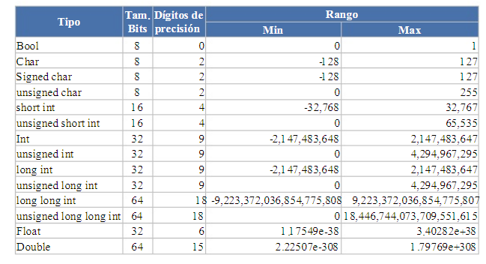

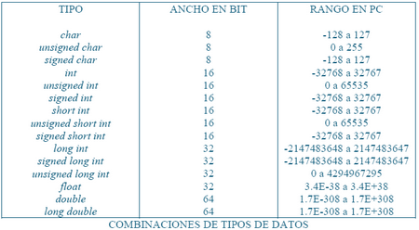

2. Tabla de operadores en orden según la precedencia. Comprenderá el operador, su clasificación (aritmético, lógico, relacional, etc.), y ejemplo de sintaxis.

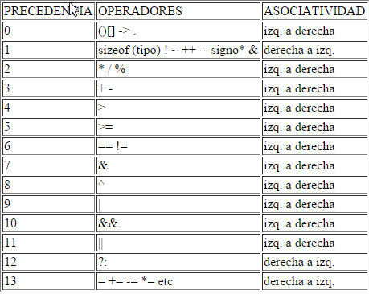

3. Descripción de los formatos controlados como \n, \t, \r, \v, \\, \” y \a.

